TUGAS PERANCANGAN SISTEM JARINGAN KOMPUTER

MAKALAH TCP/IP



OLEH

RAHMAD DANI

L200130120

TEKNIK INFORMATIKA

FAKULTAS KOMUNIKASI DAN INFORMATIKA

UNIVERSITAS MUHAMMADIYAH SURAKARTA

2016

KATA PENGANTAR

Puji dan syukur saya panjatkan kehadirat Tuhan Yang Maha Esa atas berkat dan rahmatnya lah saya dapat menyelesaikan makalah ini. Tidak lupa saya ucapkan terimakasih kepada dosen dan semua pihak yang ikut membantu dalam mengerti pelajaran ini.

Makalah ini berisi tentang protokol tcp/ip. Di dalamnya akan dibahas mengenai apa itu tcp ip disertai contoh perangkat-perangkat yang mendukungnya.

Masih banyak kekurangan yang terdapat dalam makalah ini, akhir kata saya memohon maaf yang sebesar-besarnya.

Sukoharjo, 6 Maret 2016

Penulis

DAFTAR ISI

KATA PENGANTAR 1

DAFTAR ISI 2

BAB I PENDAHULUAN 3

1.1 Latar Belakang Masalah 3

1.2 Tujuan 3

1.3 Rumusan Masalah 3

1.4 Manfaat 3

BAB II ISI 4

2.1 Pengertian TCP/IP 4

2.2 Arsitektur TCP/IP 4

a) Aplication Layer 4

b) Transport Layer 5

c) Network Layer 5

d) Data Link Layer 5

e) Physical Layer 6

2.3 Beberapa Perangkat Penunjang TCP/IP 6

1. Router 6

2. SFP 7

3. Switch 8

BAB III PENUTUP 9

BAB IV DAFTAR PUSTAKA 10

BAB I

PENDAHULUAN

1.1 Latar Belakang Masalah.

Pada masa globalisasi, perkembangan dunia teknologi semakin pesat. Tiap orang di dunia sangat haus akan informasi. Hal ini di tunjang semakin berkembangnya komputer untuk mendapatkan informasi tersebut.

Dari situlah perangkat komputer semakin modern. Didalamnya semakin banyak aplikasi yang menunjang pergantian informasi. Semua itu dapat dilakukan karena terdapat jaringan yang menghubungkan tiap-tiap komputer tersebut.

Jaringan yang sering disebut internet ini merupakan imlementasi dari berkembangnya teknologi di perangkat jaringan itu sendiri. Disini akan dibahas mengenai hal itu.

1.2 Tujuan

Adapun tujuan dari makalah ini adalah untuk tambahan untuk wawasan ilmu pengetahuan dan juga untuk mendapat nilai tugas dari mata kuliah Perancangan Sistem Jaringan Komputer.

1.3 Rumusan Masalah

Hal-hal yang akan dibahas dalam makalah ini antara lain:

1. Pengertian TCP/IP
2. Arsitektur TCP/IP
3. Beberapa perangkat penunjang TCP/IP

1.4 Manfaat

Makalah ini di harapkan mampu menambah wawasan tentang TCP/IP

BAB II

ISI

2.1 Pengertian TCP/IP

TCP/IP (Transmission Control Protocol/Internet Protocol) adalah aturan dalam komunikasi data anta komputer yang sudah diakui secara internasional. TCP/IP memungkinkan perangkat komputer dengan platform berbeda untuk saling berkomunikasi satu sama lain.

Protokol TCP/IP berbeda dengan OSI protokol karena hanya memiliki 5 buah layer.

Layer tersebut antara lain adalah, physical layer, data link layer, network layer, transport layer, dan juga aplication layer. Tiap layer menyediakan TCP/IP dengan informasi basic yang diperlukan untuk memindahkan data kita melalui network.

Silahkan lihat gambar berikut:

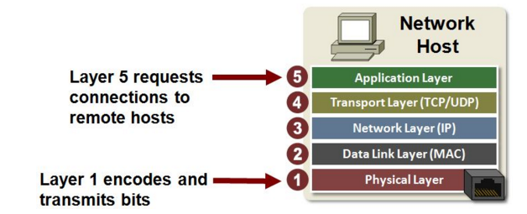

Tiap layer hanya berkomunikasi dengan layer yang berada didekatnya (layer 3 komunikasi dengan layer 1 dan 2). Software yang bekerja pada layer yang tinggi tidak akan mengetahui proses yang terjadi pada layer yang ada dibawah.

2.2 Arsitektur TCP/IP

1. Aplication Layer

Merupakan layer paling atas yang berisi aplikasi yang membutuhkan network untuk bekerja. Salah satu aplikasi yang paling umum adalah http. Berikut beberapa aplikasi yang ada dalam layer ini:

1. TELNET, yaitu Network Terminal Protocol, yang menyediakan remote login dalam jaringan.
2. FTP, File Transfer Protocol, digunakan untuk file transfer

FTP singkatan dari  File Transfer Protocol. FTP merupakan mekanisme standar yang dimiliki Protokol TCP/IP untuk keperluan penyalinan (copying) file dari satu host ke host yang lain. FTP ini memanfaatkan layanan protokol TCP (lapisan 4) untuk melakukan operasinya

1. DNS, Domain Name Service, untuk memetakan IP Address ke dalam nama tertentu. Untuk mengidentifikasi suatu entitas, protokol TCP/IP menggunakan alamat IP. Namun apabila dalam aplikasi setiap orang harus menghafal alamat IP untuk melakukan komunikasi bisa berakibat  timbulnya  kesulitan  untuk  mengingat.  Apalagi  jika perkembangan  internet sudah demikian pesat. Untuk itiu protokol TCP/IP memiliki suatu metode untuk membuat suatu map yang menterjemhkan nama kepada alamat IP atau sebaliknya. Metode in i disebut juga sebagai Domain Name System (DNS).
2. RIP, Routing Information Protocol, protokol routing
3. OSPF, Open Shortest Path First, protokol routing
4. NFS,Network File System, untuk sharing file terhadap berbagai host dalam jaringan
5. HTTP, Hyper Text Transfer Protokol, protokol untuk web browsing.
6. Transport Layer

Berfungsi untuk membuat/membentuk koneksi antar aplikasi pada host yang berbeda. Layer ini akan memberikan nomer port kepada proses yang berjalan pada aplikasi dan memberikan header TCP/UDP kepada pesan dari aplikasi berisi informasi port asal dan port tujual. TCP adalah Transmission Control Protocol biasa digunakan untuk mengirim email karena pengiriman dalam TCP dilakukan berdasar secara ordered. Sedangkan UDP adalah User Datagram Protocol, lebih cepat dari TCP namun tidak reliable untuk mengirim data seperti email karena tidak ada pengecekan error seperti pada TCP. UDP biasa digunakan untuk streaming video/music.

1. Network Layer

Layer ini bertanggung jawab untuk membuat paket dari data yang akan dikirim melalui jaringan. Layer ini menambahkan IP address untuk tujuan dan asal kepada paket yang akan dikirim.

Disinilah merupakan inti dari TCP/IP.

1. Data Link Layer

Layer ini bertanggung jawab dalam mengubah paket menjadi frame untuk di kirim melalui jaringan. Untuk melakukannya, layer ini menggunaka MAC (Media Access Controller) untuk mengubah paket menjadi frame. Didalamnya nanti terdapat MAC address.

Tiap laptop biasanya memiliki dua MAC address karena wifi dan lan menggunakan requirement berbeda antara keduanya.

1. Physical Layer

Layer ini adalah bekerja mengirim frame-frame dari layer sebelumnya. Frame dalam bit dikirim dalam bentuk sinyal. Ada 3 jenis basic device dalam layer ini, yaitu:

1. Kabel, mengirim dalam bentuk sinyal listrik
2. Nirkabel/Wireless, mengirim dalam bentuk sinyal radio
3. Optic, mengirim dalam bentuk sinyal cahaya.

2.3 Beberapa Perangkat Penunjang TCP/IP

1. Router, untuk melakukan routing.

Seri CCR1009-8G-1S-1S+ dari mikrotik.

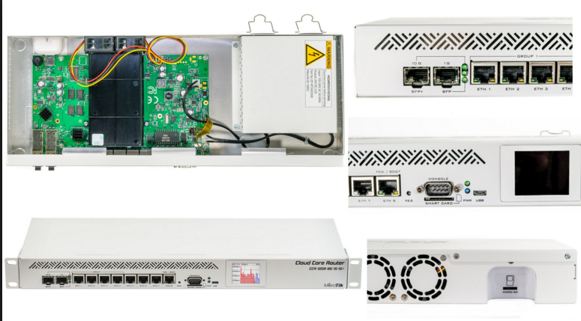

harga: Rp. 6.5 jt

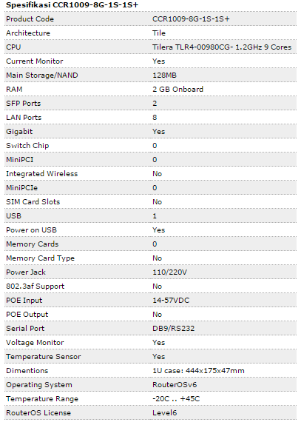

1. SFP, adalah perangkat yang melakukan transmiting/receiving sinyal cahaya dari media optic

Ini adalah SFP seri S+31DLC10D single mode.

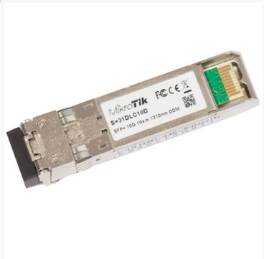

Ini adalah SFP seri S+85DLC03D multi Mode.

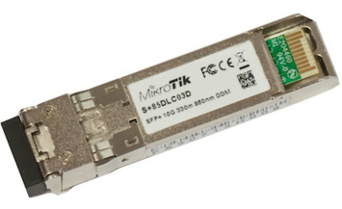

1. Switch, perangkat yang bekerja pada layer 2 kadang juga layer 3.

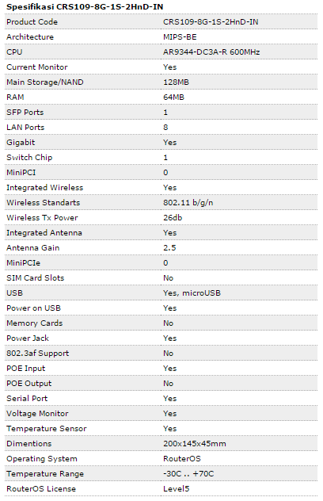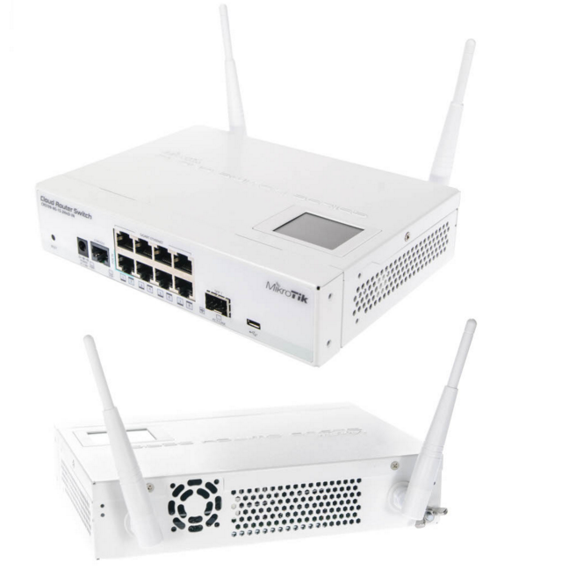

Seri CRS109-8G-1S-2HnD-IN

Harga: Rp. 2 jt.

BAB III

PENUTUP

Kesimpulan dari makalah ini adalah TCP/IP merupakan protokol yang menjadi tulang punggung dalam dunia internet saat ini. Tanpa protokol ini mungkin internet tidak akan berkembang sampai sejauh ini. Protokol inilah yang menjadi penghubung tiap tiap jaringan sehingga terbentuklah satu jaringan besar yang sekarang kita sebut internet (i nya kecil).

Akhir kata saya mohon maaf jika ada kesalahan dan kekurangan dalam makalah ini. Terima kasih.

BAB IV

DAFTAR PUSTAKA

<http://microchip.wikidot.com/tcpip:tcp-ip-five-layer-model>

<http://www.mikrotik.co.id/>